DOKUMENTASI TEKNIS
RANCANG BANGUN SISTEM ERP PRODUKSI BERBASIS WEB DENGAN DECISION SUPPORT SYSTEM METODE SIMPLE ADDITIVE WEIGHTING (SAW) UNTUK MENENTUKAN PRIORITAS PENYELESAIAN PRODUKSI
(Studi Kasus: PT. Weba International)
Status pengembangan per 11 Oktober 2026, versi dokumen 1.0
[LOGO PERGURUAN TINGGI]
Disusun oleh:
[NAMA LENGKAP MAHASISWA]
NIM [NOMOR INDUK MAHASISWA]
PROGRAM STUDI TEKNIK INFORMATIKA
FAKULTAS [NAMA FAKULTAS]
[NAMA PERGURUAN TINGGI]
[KOTA]
2026
DAFTAR ISI
1. Pendahuluan 1
1.1 Latar Belakang 1
1.2 Tujuan Penelitian dan Ukuran Keberhasilan 1
1.3 Tujuan Dokumen 1
1.4 Ruang Lingkup 2
1.5 Istilah 2
2. Gambaran Sistem 4
2.1 Basis Sistem dan Arsitektur 4
2.2 Teknologi 5
2.3 Struktur Plugin 5
2.4 Perubahan di Luar Plugin 6
2.5 Alur Penggunaan 6
3. Metode Simple Additive Weighting 8
3.1 Kriteria dan Bobot 8
3.2 Langkah Perhitungan 8
3.3 Penanganan Kasus Khusus 10
3.4 Contoh Perhitungan 11
3.5 Sumber Nilai Kriteria 11
4. Fitur yang Telah Dibangun 13
4.1 Halaman Kriteria dan Bobot 13
4.2 Evaluasi SAW 13
4.3 Penerapan Prioritas 14
4.4 Monitoring Order 14
4.5 Dashboard Produksi 15
4.6 Panel Kerja Harian 16
4.7 Sidebar dan Navigasi 16
4.8 Nilai Order dari Sales Order 16
4.9 Laporan Produksi Harian 17
4.10 Ekspor Excel dan PDF 17
5. Struktur Data 19
6. Peran dan Hak Akses 21
6.1 Model Hak Akses 21
6.2 Peran 21
6.3 Penguatan Keamanan 22
7. Pengujian 23
7.1 Pendekatan 23
7.2 Hasil 24
7.3 Akurasi Perhitungan 23
7.4 Kinerja 23
7.5 Otorisasi 24
7.6 Ketercapaian Tujuan 24
7.7 Pengujian yang Belum Dilakukan 25
8. Status Pengembangan 26
8.1 Fitur Wajib 26
8.2 Pekerjaan Tambahan 26
8.3 Kemajuan Pekerjaan 26
9. Keterbatasan dan Rencana Lanjutan 27
9.1 Keterbatasan 27
9.2 Rencana Lanjutan 27
Daftar Pustaka 28
Lampiran A. Menjalankan Sistem di Lingkungan Lokal 29
Lampiran B. Riwayat Perubahan Kode 30
DAFTAR TABEL
Tabel 1.1 Istilah yang dipakai dalam dokumen 2
Tabel 2.1 Teknologi yang digunakan 5
Tabel 2.2 Susunan folder plugin 5
Tabel 2.3 Berkas di luar plugin yang diubah 6
Tabel 3.1 Kriteria dan bobot awal 8
Tabel 3.2 Penanganan kasus khusus 10
Tabel 3.3 Data contoh 11
Tabel 3.4 Normalisasi dan nilai preferensi 11
Tabel 5.1 Struktur tabel production_priority_criteria 19
Tabel 5.2 Struktur tabel production_priority_order_attributes 20
Tabel 5.3 Struktur tabel production_priority_evaluations 20
Tabel 5.4 Struktur tabel production_priority_evaluation_items 20
Tabel 6.1 Peran dan hak aksesnya 21
Tabel 7.1 Hasil pengujian otomatis per 11 Oktober 2026 23
Tabel 7.2 Hasil uji kinerja dengan 200 order terbuka 24
Tabel 7.3 Ketercapaian target penelitian 24
Tabel 8.1 Status fitur wajib 26
Tabel B.1 Riwayat commit 30
DAFTAR GAMBAR
Gambar 2.1 Arsitektur sistem 4
Gambar 3.1 Alur evaluasi SAW 9
Gambar 4.1 Halaman Kriteria dan Bobot 13
Gambar 4.2 Halaman detail evaluasi 14
Gambar 4.3 Halaman Monitoring Order 15
Gambar 4.4 Dashboard Produksi 15
Gambar 4.5 Panel Kerja Harian 16
Gambar 4.6 Laporan Produksi Harian 17
Gambar 4.7 Halaman pertama hasil ekspor PDF Laporan Produksi Harian 18
Gambar 5.1 Relasi tabel ekstensi dengan tabel inti 19

1. Pendahuluan

1.1 Latar Belakang
PT. Weba International menjalankan produksi berdasarkan pesanan pelanggan. Pada saat yang sama terdapat beberapa order produksi yang berjalan bersamaan, dan setiap order memiliki tenggat, tingkat kepentingan pelanggan, kebutuhan bahan baku, serta sisa pekerjaan yang berbeda. Akibatnya, setiap hari perlu diputuskan order mana yang harus diselesaikan lebih dahulu.
Urutan penyelesaian tersebut masih ditentukan secara manual berdasarkan perkiraan dan urutan masuk order. Cara ini sulit dipertanggungjawabkan ketika beberapa order membutuhkan mesin dan bahan yang sama, dan keterlambatan dapat baru diketahui setelah tenggat terlewati. Selain itu, data yang diperlukan untuk menilai setiap order, seperti progres pengerjaan dan ketersediaan bahan, belum terkumpul dalam satu sistem.
Untuk mengatasi masalah tersebut, dikembangkan sistem Enterprise Resource Planning (ERP) produksi berbasis web yang dilengkapi Decision Support System (DSS) metode Simple Additive Weighting (SAW). Modul ERP mencatat order produksi, work order, bahan baku, dan sales order dalam satu basis data. Dari data tersebut, DSS menilai setiap order berdasarkan enam kriteria, lalu menyusun urutan prioritas yang dapat langsung diterapkan sebagai prioritas Urgent pada order. Seluruh angka perhitungan disimpan sehingga setiap keputusan dapat ditelusuri kembali.
Metode SAW dipilih karena perhitungannya sederhana, mudah dijelaskan kepada pengguna, dan sesuai untuk kriteria yang dapat dinyatakan dalam angka.

1.2 Tujuan Penelitian dan Ukuran Keberhasilan
Penelitian ini bertujuan merancang dan membangun sistem ERP produksi berbasis web yang dilengkapi DSS metode SAW untuk menentukan prioritas penyelesaian order produksi di PT. Weba International. Keberhasilan sistem diukur dengan target berikut.
- Perhitungan peringkat SAW selesai paling lama 3 detik untuk paling banyak 200 order aktif.
- Skor dan peringkat hasil sistem identik dengan perhitungan manual menggunakan Microsoft Excel.
- Halaman dashboard dimuat dalam waktu kurang dari 2 detik dan diperbarui paling lama setiap 30 detik.
Ketercapaian setiap target dibahas pada subbab 7.6.

1.3 Tujuan Dokumen
Dokumen ini mencatat kondisi sistem sampai 11 Oktober 2026, yaitu arsitektur, metode perhitungan, fitur yang telah dibangun, struktur data, pengaturan hak akses, hasil pengujian, dan pekerjaan yang masih tersisa. Pembaca yang dituju adalah dosen pembimbing dan penguji, pihak PT. Weba International, serta pengembang yang akan melanjutkan sistem.

1.4 Ruang Lingkup
Sistem dibangun di atas ERP sumber terbuka sehingga fungsi produksi dasar tidak perlu dibuat ulang. Pembagian lingkupnya sebagai berikut.
- Dipakai ulang dari ERP dasar: order produksi, work order, work center, bill of materials, stok dan reservasi bahan, pembelian, penjualan, pengguna dan izin, serta catatan aktivitas.
- Dibangun dalam penelitian ini: mesin SAW dan riwayat evaluasi, pemantauan produksi, Panel Kerja Harian, Laporan Produksi Harian, ekspor laporan, penautan sales order ke order produksi, serta peran produksi.
- Di luar lingkup: akuntansi penuh, sumber daya manusia, situs web, manajemen proyek, dan pemeliharaan mesin.

1.5 Istilah
Istilah yang dipakai dalam dokumen ini dijelaskan pada Tabel 1.1.
Tabel 1.1 Istilah yang dipakai dalam dokumen
Istilah | Arti
Alternatif | Objek yang dinilai dan diurutkan dalam SAW. Dalam sistem ini setiap order terbuka adalah satu alternatif
Bobot | Tingkat kepentingan relatif suatu kriteria. Jumlah bobot kriteria aktif sama dengan 1
DSS | Decision Support System, sistem pendukung keputusan
ERP | Enterprise Resource Planning, sistem terpadu untuk mengelola proses bisnis perusahaan
Evaluasi | Satu kali perhitungan SAW atas seluruh order terbuka, disimpan bersama kriteria, nilai, dan peringkatnya
Kriteria benefit | Kriteria yang makin besar nilainya makin diprioritaskan, misalnya tingkat urgensi
Kriteria cost | Kriteria yang makin kecil nilainya makin diprioritaskan, misalnya sisa hari menuju tenggat
Matriks keputusan | Tabel nilai mentah setiap alternatif pada setiap kriteria aktif
Nilai preferensi (skor) | Jumlah perkalian bobot dengan nilai ternormalisasi, menjadi dasar pemeringkatan
Normalisasi | Pengubahan nilai mentah ke skala 0 sampai 1 agar kriteria dengan satuan berbeda dapat dijumlahkan
Order produksi | Manufacturing order, perintah memproduksi sejumlah barang sampai tanggal tertentu
Order terbuka | Order produksi berstatus confirmed, progress, atau to_close
PPIC | Production Planning and Inventory Control, bagian yang merencanakan dan mengendalikan produksi
RFQ dan PO | Request for Quotation (permintaan penawaran) dan Purchase Order (pesanan pembelian)
SAW | Simple Additive Weighting, metode pengambilan keputusan multikriteria yang menjumlahkan nilai ternormalisasi setiap kriteria setelah dikalikan bobotnya
Sales order | Pesanan penjualan dari pelanggan yang telah dikonfirmasi
Urgent | Tingkat prioritas tertinggi pada order produksi
Work center | Stasiun kerja atau mesin tempat suatu tahap produksi dikerjakan
Work order | Satu tahap pengerjaan order produksi pada satu work center

2. Gambaran Sistem

2.1 Basis Sistem dan Arsitektur
Sistem dibangun di atas ERP sumber terbuka berbasis Laravel dan Filament dengan arsitektur plugin, yang selanjutnya disebut ERP dasar. Hampir seluruh kode yang ditulis dalam penelitian ini dikumpulkan dalam satu plugin, yaitu plugins/weba/production-priority. Logika modul bawaan ERP dasar tidak diubah. Perubahan di luar plugin terbatas pada pendaftaran plugin, konfigurasi panel, penimpaan beberapa tampilan sidebar, pengaturan pengujian, dan satu baris pada berkas bantu pengujian modul support, sebagaimana dirinci pada subbab 2.4. Dengan demikian, kode hasil penelitian dapat dibedakan dari kode dasar, dan pembaruan dari pengembang ERP dasar tetap dapat dirunut.
Plugin membaca data order produksi, work order, stok, dan penjualan milik modul inti, lalu menyimpan hasil olahannya di tabel tersendiri yang berawalan production_priority_. Seluruh antarmuka berjalan di panel admin yang sama dengan modul inti. Arsitektur sistem ditunjukkan pada Gambar 2.1.
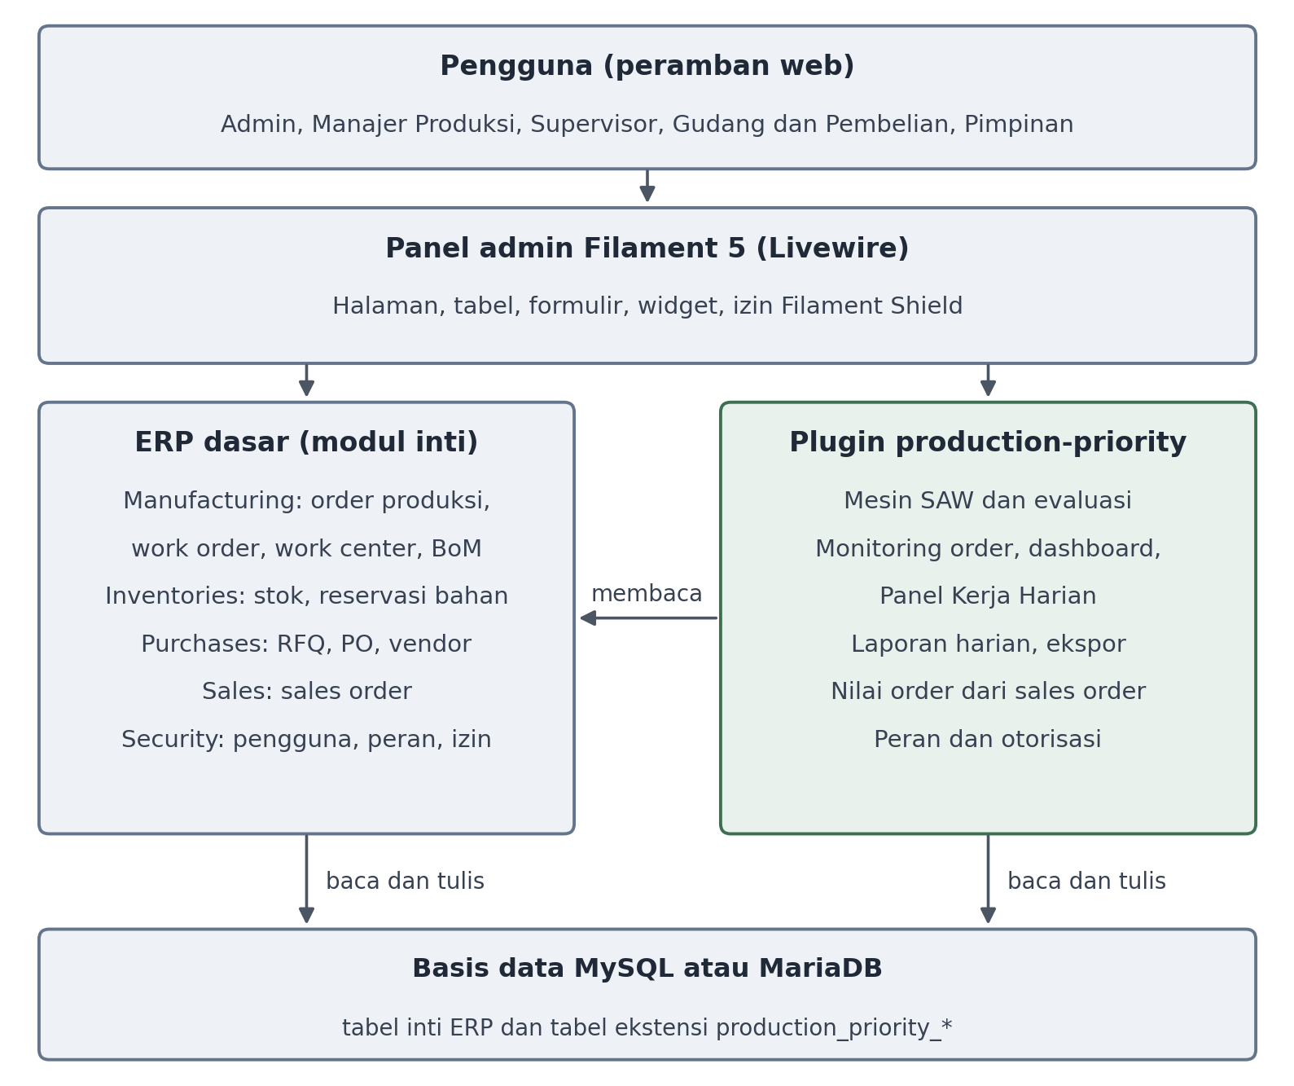
Gambar 2.1 Arsitektur sistem

2.2 Teknologi
Teknologi dan versi yang digunakan tercantum pada Tabel 2.1.
Tabel 2.1 Teknologi yang digunakan
Komponen | Versi | Kegunaan
PHP | 8.3 | Bahasa pemrograman sisi server
Laravel | 13 | Kerangka aplikasi
Filament dan Livewire | 5 dan 4 | Panel admin, tabel, formulir, widget, navigasi tanpa muat ulang
MySQL atau MariaDB | 8 atau 10.4 | Basis data (MariaDB pada lingkungan pengembangan)
Filament Shield | 4 | Izin per halaman, resource, dan widget
maatwebsite/excel | 3.1 | Ekspor Excel
barryvdh/laravel-dompdf | 3.1 | Ekspor PDF
Pest | 4 | Pengujian otomatis

2.3 Struktur Plugin
Susunan folder plugin ditunjukkan pada Tabel 2.2. Perhitungan yang tidak membutuhkan basis data, seperti perhitungan SAW dan progres order, ditulis sebagai kelas murni agar dapat diuji secara terpisah.
Tabel 2.2 Susunan folder plugin
Folder | Isi
src/Services | Logika utama, antara lain SawCalculator, CriterionValueResolver, CriterionWeightNormalizer, OrderProgressCalculator, OrderProgressService, EvaluationService, PriorityApplier, OrderValueResolver, ProductionOverview, ProductionStatsCalculator, serta pembentuk laporan di Services/Reports
src/Filament | Antarmuka: halaman, resource, widget, dan aksi
src/Models | Model tabel ekstensi: kriteria, evaluasi, item evaluasi, atribut order
src/Console | Perintah production-priority:run (kelas RunEvaluationCommand) untuk evaluasi terjadwal
src/Enums | Jenis kriteria, sumber nilai kriteria, pemicu evaluasi, sumber nilai order
src/Navigation | Penyusunan ulang sidebar tanpa menghilangkan menu bawaan
src/Support | Objek data kecil serta definisi peran dan izin tambahan
src/Policies, src/Exports | Aturan izin dan pembentuk berkas Excel
config | Pengecualian Filament Shield untuk cluster dan halaman monitoring
database | Migrasi tabel dan izin, factory, serta seeder kriteria, peran, dan data demo
resources | Terjemahan bahasa Indonesia dan Inggris, tampilan Blade, stylesheet
tests | Pengujian unit, pengujian fitur, dan set data uji

2.4 Perubahan di Luar Plugin
Beberapa berkas milik aplikasi inti perlu diubah agar plugin terpasang dan tampilan sidebar sesuai rancangan. Seluruh perubahan tersebut dicatat pada Tabel 2.3 agar dapat dirunut ketika aplikasi inti diperbarui.
Tabel 2.3 Berkas di luar plugin yang diubah
Berkas | Perubahan
bootstrap/providers.php | Mendaftarkan service provider plugin
.env.example | Nama aplikasi, zona waktu Asia/Jakarta, mata uang IDR
app/Providers/Filament/AdminPanelProvider.php | Lebar sidebar dan navigasi tanpa muat ulang
resources/views/vendor/filament-panels/ | Penimpaan livewire/sidebar.blade.php, livewire/topbar.blade.php, serta components/page/sub-navigation/sidebar.blade.php dan mobile-menu.blade.php untuk menampilkan sidebar yang disusun ulang dan menyembunyikan menu ganda
public/css/production-priority/ | Stylesheet sidebar dan Panel Kerja Harian hasil publikasi aset
phpunit.xml, tests/TestCase.php | Pengujian selalu memakai basis data weba_erp_test agar basis data pengembangan tidak ikut terhapus
plugins/webkul/support/tests/Helpers/TestBootstrapHelper.php | Satu baris perbaikan jalur berkas pada Windows
serve.bat | Server lokal PHP dengan OPcache untuk pengembangan

2.5 Alur Penggunaan
Pembagian kerja antarperan dalam memakai sistem adalah sebagai berikut.
- Manajer Produksi (PPIC) mengatur kriteria dan bobot pada halaman Kriteria dan Bobot.
- Order produksi dibuat pada modul manufaktur. PPIC mengisi tingkat urgensi serta menautkan sales order atau mengisi nilai order melalui halaman Monitoring Order.
- Bagian Gudang dan Pembelian melengkapi bahan baku melalui RFQ apabila ketersediaan bahan kurang.
- Evaluasi SAW berjalan otomatis pukul 06.00 atau dijalankan PPIC secara manual.
- PPIC memeriksa hasil evaluasi, lalu menerapkan prioritas Urgent pada N order teratas dan dapat membatalkannya.
- Supervisor Produksi mengerjakan work order sesuai urutan prioritas. Hasilnya tercermin pada Laporan Produksi Harian.
- Pimpinan memantau Dashboard Produksi dan laporan.

3. Metode Simple Additive Weighting

3.1 Kriteria dan Bobot
Tabel 3.1 memuat enam kriteria beserta bobot awalnya. Kriteria disimpan sebagai data yang dapat diubah, tidak ditanamkan secara tetap (hard-coded) di dalam kode program, sehingga jenis, bobot, dan status aktifnya dapat disesuaikan melalui halaman Kriteria dan Bobot.
Tabel 3.1 Kriteria dan bobot awal
Kode | Kriteria | Jenis | Sumber nilai | Bobot
C1 | Sisa waktu menuju tenggat (hari) | Cost | Selisih tenggat dengan waktu evaluasi | 0,30
C2 | Tingkat urgensi pelanggan (1 sampai 5) | Benefit | Diisi PPIC pada atribut order | 0,20
C3 | Ketersediaan bahan baku (%) | Benefit | Bahan yang telah dicadangkan dibanding kebutuhan | 0,15
C4 | Sisa durasi produksi (jam) | Cost | Sisa durasi rencana work order yang belum selesai | 0,15
C5 | Progres penyelesaian (%) | Benefit | Bagian durasi rencana work order yang telah dikerjakan | 0,10
C6 | Nilai order (Rp) | Benefit | Sales order yang ditautkan, atau nilai yang diisi manual | 0,10
 | Jumlah |  |  | 1,00

Kriteria awal disusun peneliti dari data yang tersedia pada modul produksi ERP dasar dan belum berasal dari wawancara dengan PT. Weba International. C1 berjenis cost karena order dengan tenggat yang makin dekat perlu didahulukan. C2 dan C6 berjenis benefit karena urgensi pelanggan dan nilai order yang lebih tinggi dianggap lebih penting. C3 berjenis benefit karena order yang bahannya tersedia dapat segera dikerjakan. C4 berjenis cost dan C5 berjenis benefit karena order yang hampir selesai didahulukan agar cepat dapat diserahkan.
Bobot awal merupakan penilaian awal peneliti yang menempatkan tenggat waktu sebagai pertimbangan utama. Kriteria, jenis, dan bobot akan divalidasi bersama PT. Weba International melalui wawancara, kuesioner, atau Analytic Hierarchy Process (AHP). Arti setiap tingkat urgensi pada skala 1 sampai 5 juga perlu dibakukan bersama PPIC.

3.2 Langkah Perhitungan
Perhitungan dikerjakan oleh kelas SawCalculator yang tidak bergantung pada basis data. Misalkan terdapat m alternatif, yaitu order terbuka A_{i} dengan i = 1, 2, ..., m, dan n kriteria aktif C_{j} dengan j = 1, 2, ..., n. Nilai alternatif A_{i} pada kriteria C_{j} dinyatakan dengan x_{ij} ≥ 0, sehingga terbentuk matriks keputusan X = [x_{ij}] berukuran m × n.
Sebelum menghitung, sistem memastikan bahwa jumlah bobot kriteria aktif sama dengan 1 dengan toleransi 0,0001. Apabila tidak, evaluasi ditolak dan pengguna dapat memakai tombol normalisasi bobot. Matriks keputusan kemudian dinormalisasi menjadi matriks R = [r_{ij}] dengan Persamaan (3.1) untuk kriteria benefit dan Persamaan (3.2) untuk kriteria cost.
r_{ij} = x_{ij} / max_{i} x_{ij} (3.1)
r_{ij} = min_{i} x_{ij} / x_{ij} (3.2)
Dalam persamaan tersebut, max_{i} x_{ij} dan min_{i} x_{ij} adalah nilai terbesar dan terkecil pada kolom kriteria C_{j}. Nilai preferensi setiap alternatif dihitung dengan Persamaan (3.3).
V_{i} = Σ_{j=1..n} w_{j} r_{ij} (3.3)
Dalam Persamaan (3.3), w_{j} adalah bobot kriteria C_{j} dengan w_{j} ≥ 0 dan jumlah seluruh w_{j} sama dengan 1. Karena 0 ≤ r_{ij} ≤ 1, nilai V_{i} berada pada rentang 0 sampai 1. Alternatif diurutkan dari V_{i} terbesar, dan peringkat 1 adalah prioritas tertinggi. Alur evaluasi secara keseluruhan ditunjukkan pada Gambar 3.1.
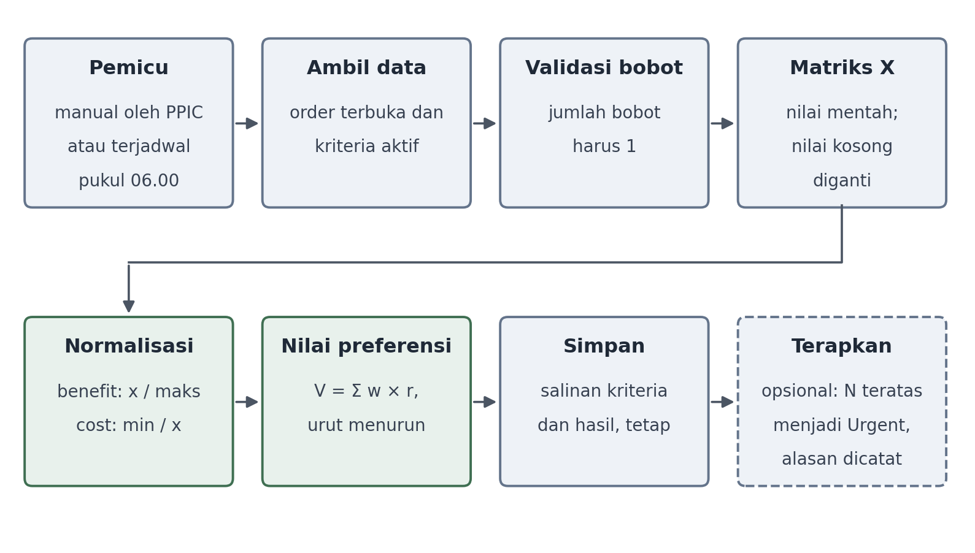
Gambar 3.1 Alur evaluasi SAW

3.3 Penanganan Kasus Khusus
Penanganan kasus khusus dirangkum pada Tabel 3.2. Aturan ini diterapkan oleh SawCalculator dan diuji pada set data verifikasi.
Tabel 3.2 Penanganan kasus khusus
Kasus | Penanganan
Nilai kriteria kosong | Pada kriteria cost, nilai kosong diganti dengan nilai terbesar pada kolom kriteria tersebut. Pada kriteria benefit, nilai kosong diganti dengan 0. Setiap penggantian dicatat sebagai peringatan pada evaluasi. Dengan kriteria saat ini, nilai kosong terjadi pada C1 (order tanpa tenggat) dan C6 (order tanpa sales order dan tanpa nilai manual)
Nilai maksimum kriteria benefit sama dengan 0 | Seluruh nilai ternormalisasi kriteria tersebut menjadi 0
Nilai kriteria cost sama dengan 0 | Nilai ternormalisasi alternatif tersebut ditetapkan 1. Karena nilai minimum kolom menjadi 0, seluruh alternatif lain memperoleh nilai ternormalisasi 0 pada kriteria tersebut
Tenggat sudah lewat | Sisa hari dihitung 0 sehingga order mendapat nilai terbaik pada C1 dan ditandai Terlambat. Lama keterlambatan tidak dibedakan
Hanya satu order | Seluruh nilai ternormalisasi ditetapkan 1, sehingga skor sama dengan jumlah bobot, yaitu 1, dan order mendapat peringkat 1
Skor sama | Diurutkan menurut tenggat terdekat. Order tanpa tenggat ditempatkan setelah order yang memiliki tenggat. Apabila masih sama, diurutkan menurut id order terkecil, yaitu order yang lebih dahulu tercatat
Nilai negatif atau bukan angka | Ditolak, karena normalisasi berbasis rasio mensyaratkan seluruh nilai kriteria berupa bilangan tidak negatif
Presisi | Skor dibulatkan enam angka desimal sebelum diurutkan, disimpan dengan enam angka desimal, dan ditampilkan dengan empat angka desimal

Nilai 0 pada kriteria cost dapat muncul secara rutin. Pada C1, nilai 0 muncul untuk setiap order yang telah melewati tenggat. Pada C4, nilai 0 muncul untuk order berstatus to_close, order tanpa work order, dan order yang durasi aktualnya telah melampaui durasi rencana. Selama kondisi tersebut ada, C1 atau C4 tidak membedakan order lainnya. Konsekuensi ini dicatat sebagai keterbatasan pada subbab 9.1.

3.4 Contoh Perhitungan
Contoh berikut memakai dua kriteria, yaitu C1 berjenis cost dengan bobot 0,6 dan C2 berjenis benefit dengan bobot 0,4. Data contoh disajikan pada Tabel 3.3, sedangkan hasil normalisasi dan nilai preferensinya disajikan pada Tabel 3.4. Contoh ini juga dijadikan pengujian unit, sehingga keluaran sistem diperiksa terhadap hasil perhitungan manual setiap kali pengujian dijalankan.
Tabel 3.3 Data contoh
Order | C1 sisa hari (x_{i1}) | C2 urgensi (x_{i2})
A | 2 | 3
B | 5 | 5
C | 10 | 1

Tabel 3.4 Normalisasi dan nilai preferensi
Order | r_{i1} = 2 / x_{i1} | r_{i2} = x_{i2} / 5 | V_{i} = 0,6 r_{i1} + 0,4 r_{i2} | Peringkat
A | 1,000 | 0,600 | 0,840 | 1
B | 0,400 | 1,000 | 0,640 | 2
C | 0,200 | 0,200 | 0,200 | 3

Rincian perhitungannya adalah V_{A} = (0,6 × 1,000) + (0,4 × 0,600) = 0,840; V_{B} = (0,6 × 0,400) + (0,4 × 1,000) = 0,640; dan V_{C} = (0,6 × 0,200) + (0,4 × 0,200) = 0,200. Dengan demikian urutan prioritasnya adalah A, B, lalu C.

3.5 Sumber Nilai Kriteria
Nilai setiap kriteria dibaca otomatis dari data produksi oleh CriterionValueResolver, sehingga PPIC hanya perlu mengisi urgensi dan, apabila tidak ada sales order, nilai order. Definisi yang dipakai adalah sebagai berikut.
- Sisa waktu (C1): selisih antara tenggat dan waktu evaluasi dijalankan, dalam hari berupa bilangan pecahan dengan dua angka desimal. Order yang telah melewati tenggat diberi nilai 0.
- Urgensi (C2): skala 1 sampai 5 yang diisi PPIC. Order yang belum diisi memakai nilai bawaan 3 dan tidak menimbulkan peringatan.
- Ketersediaan bahan (C3): rata-rata perbandingan bahan yang sudah dicadangkan atau dipakai terhadap kebutuhan, per baris bahan. Stok di gudang yang belum dicadangkan tidak dihitung, sehingga order yang belum menjalankan pemeriksaan ketersediaan bahan terbaca 0% walaupun stok gudang mencukupi. Rata-rata dihitung tanpa pembobotan, dan order tanpa kebutuhan bahan dihitung 100%.
- Sisa durasi (C4): jumlah sisa waktu seluruh work order yang belum selesai dan tidak dibatalkan, yaitu durasi rencana dikurangi durasi aktual dengan nilai terkecil 0, dinyatakan dalam jam. Order tanpa work order atau yang seluruh work order-nya selesai bernilai 0.
- Progres (C5): persentase durasi rencana work order yang telah dikerjakan. Work order yang selesai dihitung penuh sesuai durasi rencananya, sedangkan work order yang sedang berjalan dihitung sebesar durasi aktualnya, paling banyak sama dengan durasi rencana. Work order yang dibatalkan tidak diikutkan. Order tanpa work order memakai perbandingan jumlah produk jadi yang telah tercatat terhadap jumlah order.
- Nilai order (C6): apabila order ditautkan ke sales order terkonfirmasi, nilainya adalah subtotal baris penjualan untuk produk yang sama tanpa baris uang muka. Apabila tidak ada baris produk itu, dipakai total sales order sebelum pajak. Apabila tidak ada sales order atau nilainya nol, dipakai nilai yang diisi manual.

4. Fitur yang Telah Dibangun
Bab ini menjelaskan setiap fitur dari sisi pengguna. Tangkapan layar pada Gambar 4.1 sampai Gambar 4.7 diambil dari aplikasi yang berjalan di lingkungan pengembangan dengan data demo pada 11 Oktober 2026. Antarmuka masih berbahasa Inggris karena lokalisasi bahasa Indonesia belum selesai (subbab 8.1).

4.1 Halaman Kriteria dan Bobot
Halaman Kriteria dan Bobot menampilkan daftar kriteria milik perusahaan pengguna beserta jenis, sumber nilai, bobot, dan status aktif, seperti ditunjukkan pada Gambar 4.1. Urutan kriteria dapat diubah dengan menyeret baris. Di bagian atas ditampilkan jumlah bobot kriteria aktif dan keterangan apakah jumlah tersebut sudah sama dengan 1. Tombol normalisasi membagi setiap bobot dengan jumlahnya, khusus untuk kriteria perusahaan pengguna.
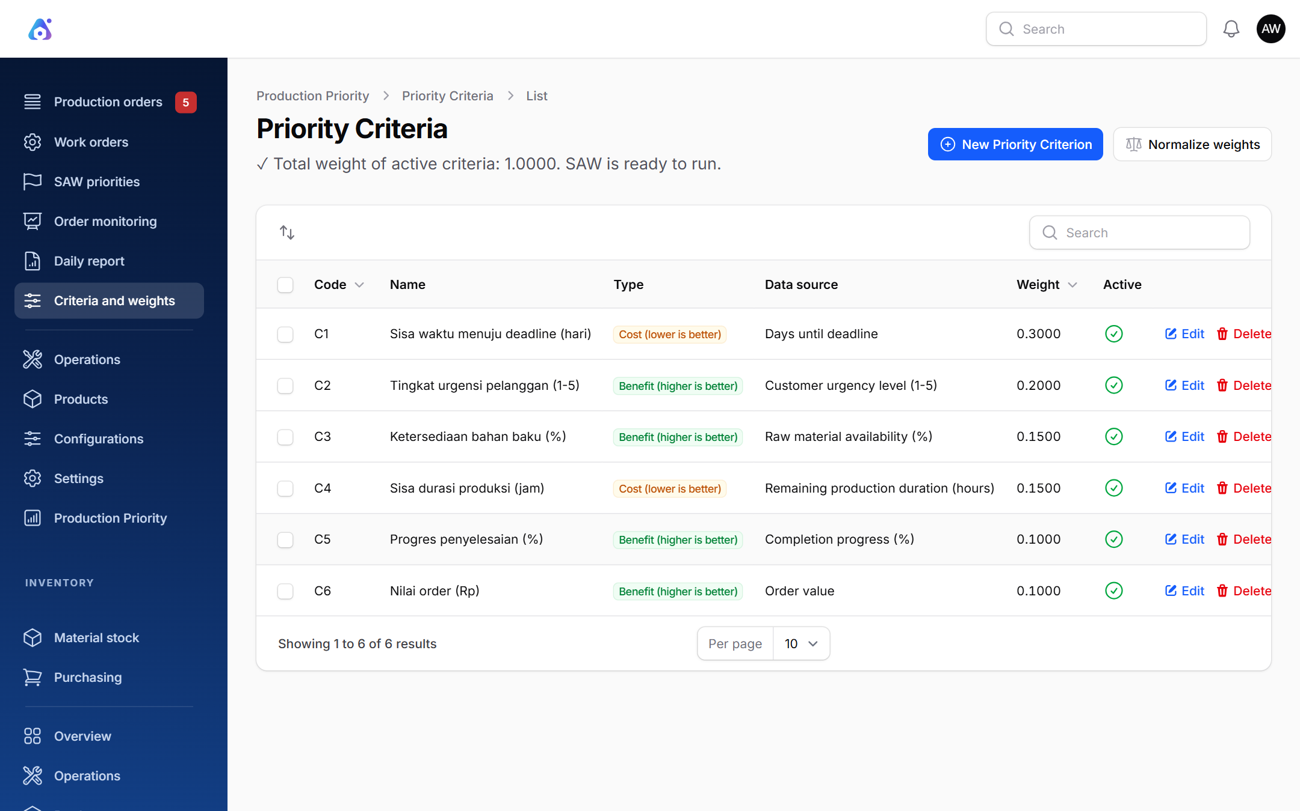
Gambar 4.1 Halaman Kriteria dan Bobot

4.2 Evaluasi SAW
Evaluasi dapat dijalankan dengan tombol Jalankan SAW oleh pengguna yang berwenang. Selain itu, evaluasi berjalan otomatis setiap hari pukul 06.00 melalui perintah production-priority:run untuk setiap perusahaan. Hasil perhitungan setiap evaluasi disimpan dan tidak dapat diubah, yaitu salinan kriteria dan bobot saat itu, nilai mentah, nilai ternormalisasi, skor, peringkat, serta peringatan apabila ada data yang kosong.
Halaman detail evaluasi memiliki empat tab, yaitu skor dan peringkat, matriks keputusan, matriks ternormalisasi, dan kriteria, ditambah tab Peringatan yang muncul apabila evaluasi mencatat peringatan. Dengan demikian setiap angka dapat diperiksa kembali tanpa menghitung ulang, seperti ditunjukkan pada Gambar 4.2.
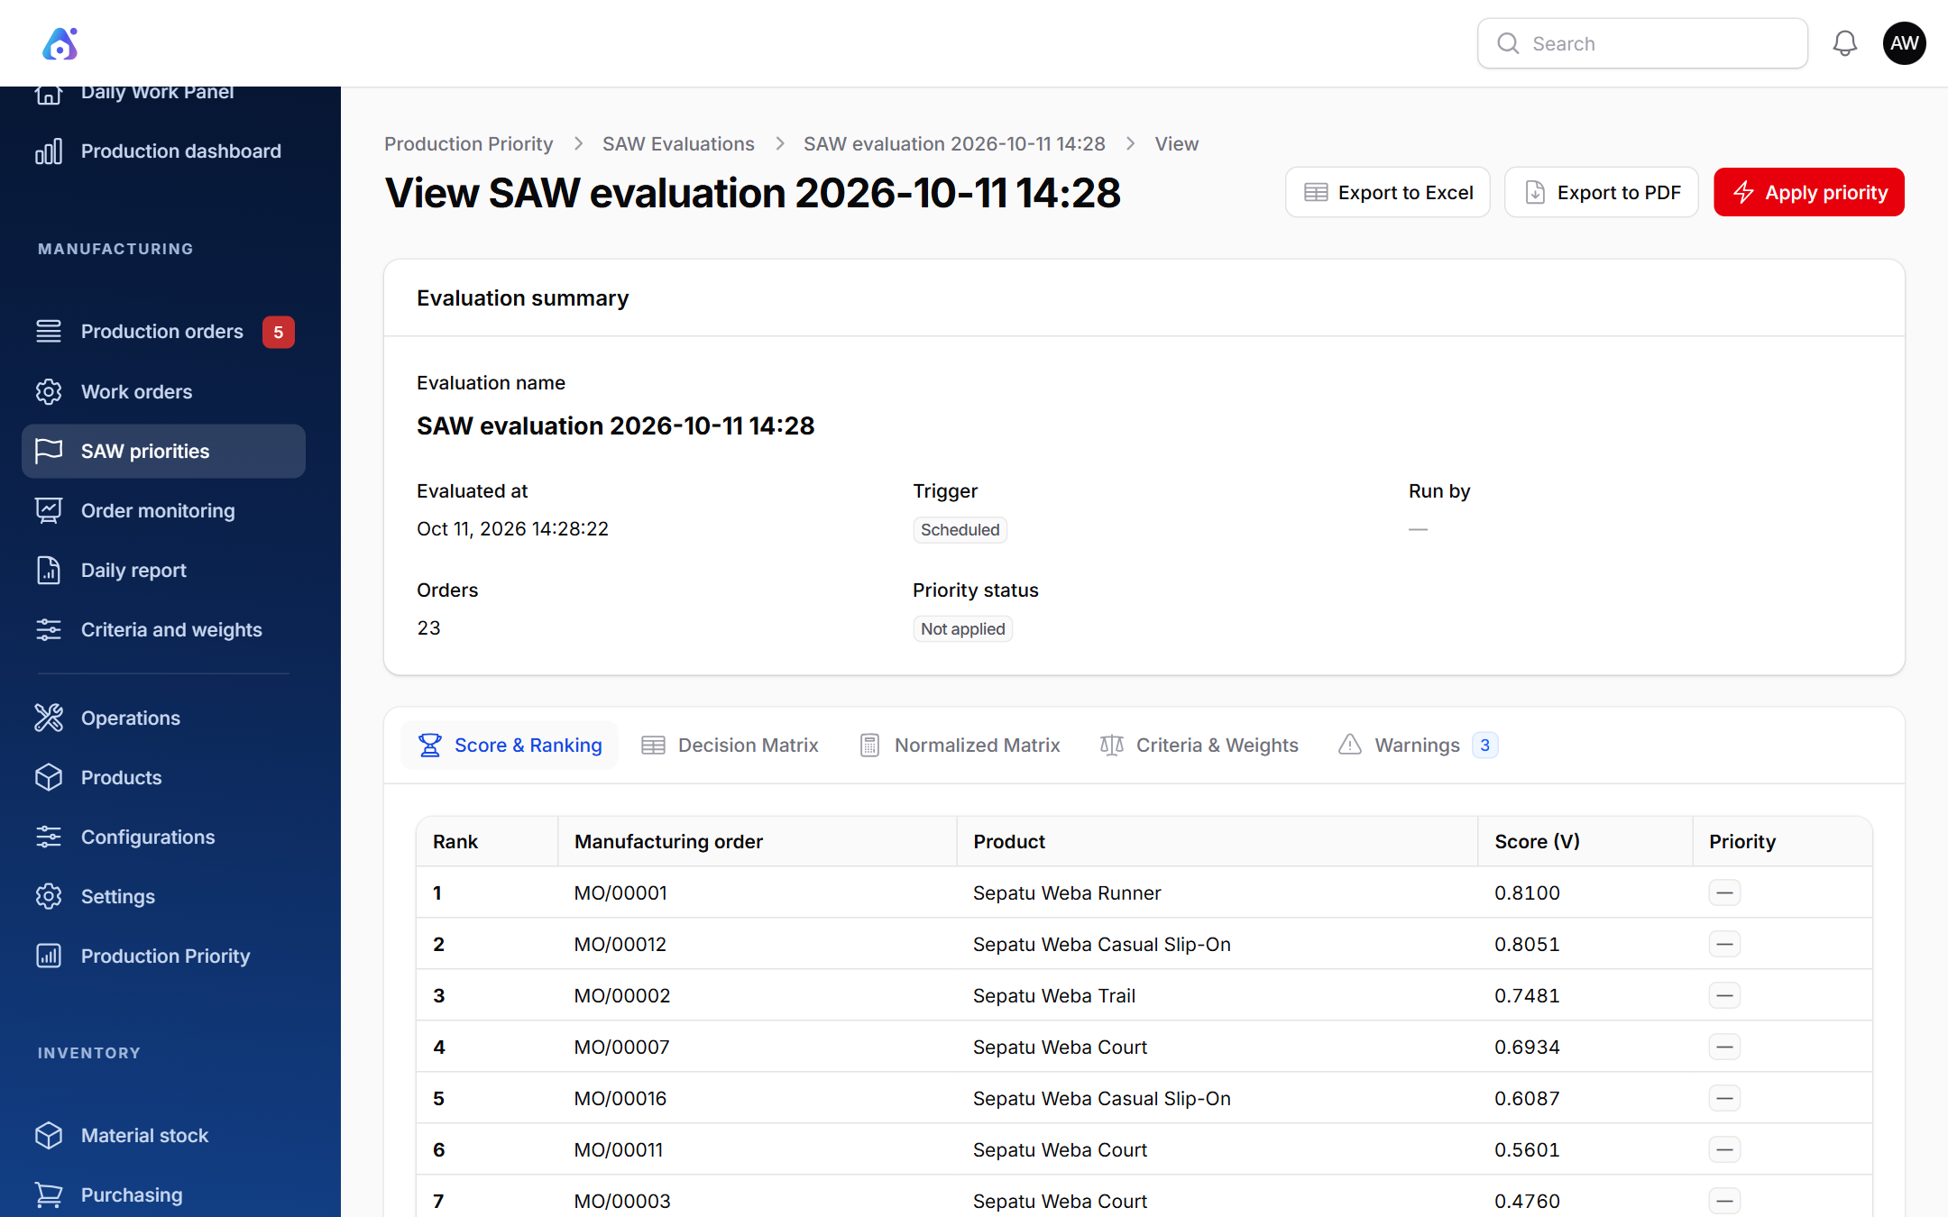
Gambar 4.2 Halaman detail evaluasi

4.3 Penerapan Prioritas
Hasil evaluasi dapat diterapkan ke order, yaitu prioritas N order dengan peringkat teratas diubah menjadi Urgent disertai alasan yang dicatat pada riwayat masing-masing order. Penerapan dapat dibatalkan, dan pembatalan hanya mengembalikan order yang memang diubah oleh penerapan tersebut. Aturan yang berlaku adalah sebagai berikut.
- Hanya evaluasi terbaru yang dapat diterapkan, agar urutan yang sudah usang tidak dipakai.
- Pengguna harus berhak mengubah setiap order yang terlibat. Apabila ada satu order yang tidak boleh diubah atau tidak terlihat olehnya, tidak ada order yang diubah sama sekali.
- Order yang sudah selesai atau dibatalkan dilewati, baik saat penerapan maupun saat pembatalan.
- Penerapan yang tidak mengubah satu order pun ditolak. Dua penerapan yang terjadi bersamaan dicegah dengan penguncian baris.

4.4 Monitoring Order
Halaman Monitoring Order menampilkan order terbuka beserta status, prioritas, tenggat, keterangan waktu (sisa hari atau terlambat), progres, ketersediaan bahan, sisa durasi, urgensi, nilai order beserta asalnya, pelanggan, dan peringkat SAW terakhir, seperti ditunjukkan pada Gambar 4.3. Tersedia saringan status, prioritas, dan order terlambat. Melalui tombol pada setiap baris, PPIC mengisi tingkat urgensi, nilai order, catatan, dan sales order yang ditautkan.
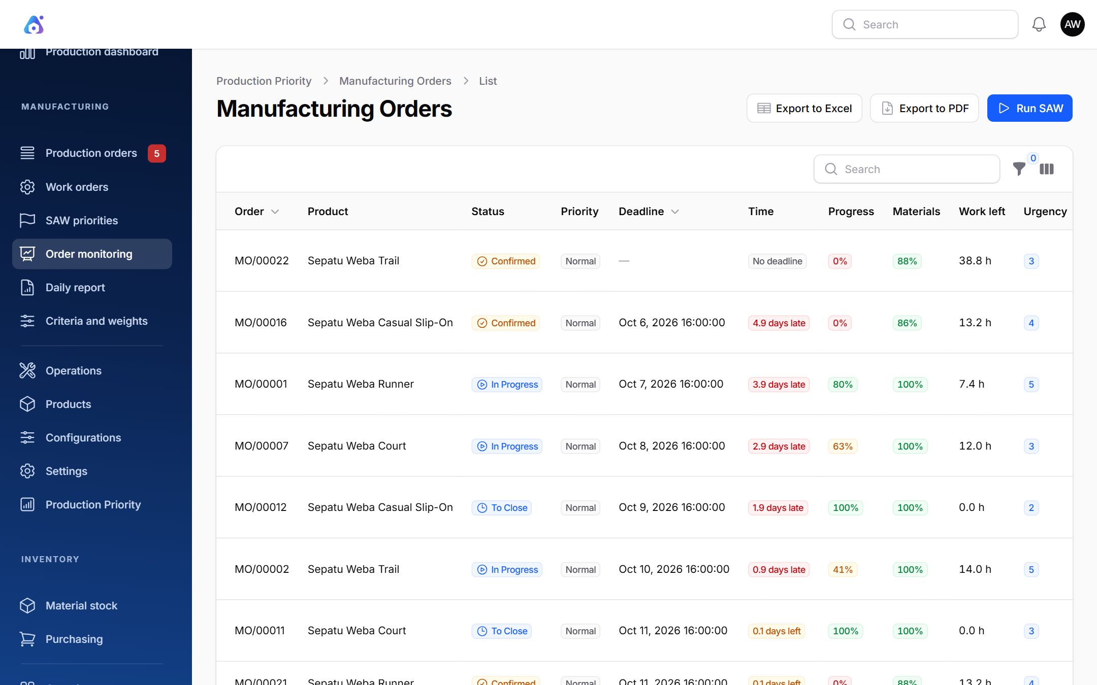
Gambar 4.3 Halaman Monitoring Order

4.5 Dashboard Produksi
Dashboard Produksi berisi lima widget, yaitu ringkasan angka (order terbuka, terlambat, jatuh tempo dalam tiga hari, rata-rata progres), grafik order per status, beban jam kerja per work center, sepuluh peringkat SAW teratas, dan daftar order terlambat, seperti ditunjukkan pada Gambar 4.4. Seluruh widget membaca data dari satu sumber yang dimuat sekali per permintaan, sehingga jumlah kueri tidak bertambah seiring jumlah order.
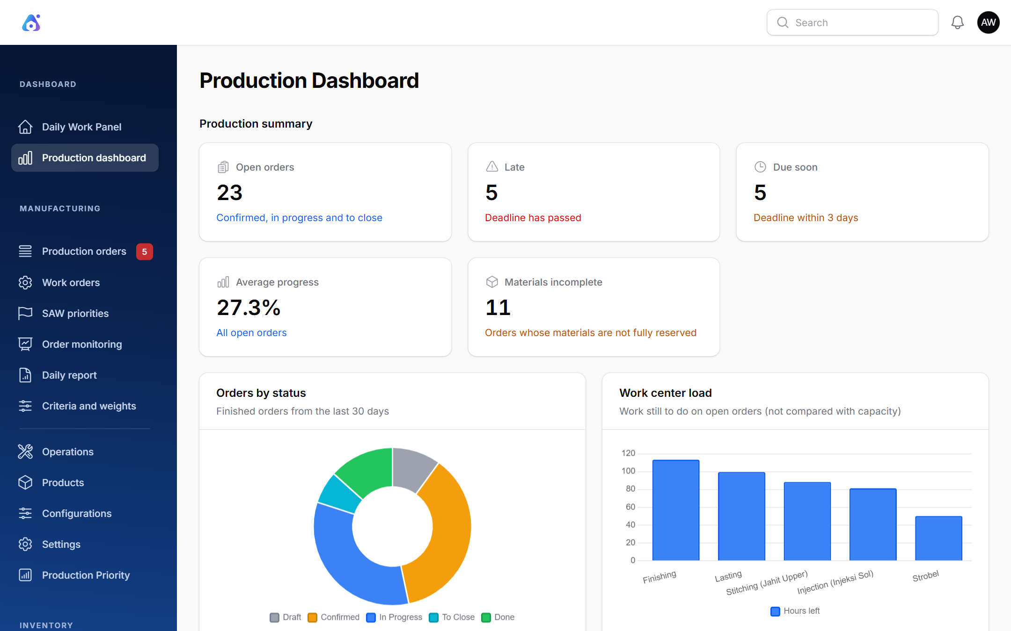
Gambar 4.4 Dashboard Produksi

4.6 Panel Kerja Harian
Panel Kerja Harian adalah halaman awal bagi PPIC (Gambar 4.5). Halaman ini menampilkan sapaan sesuai waktu, ringkasan hari ini, dan tiga kartu tugas, yaitu order terlambat, hasil SAW yang siap diterapkan, serta bahan baku yang perlu dilengkapi beserta tautan permintaan pembelian. Di bawahnya terdapat empat angka utama dan panel bertab berisi urutan prioritas, beban work center, dan status order. Halaman diperbarui otomatis setiap 60 detik.
Halaman ini dirancang responsif dengan memperhatikan aksesibilitas dasar, yaitu tab dapat dioperasikan dengan papan ketik, fokus terlihat jelas, status tidak hanya dibedakan dengan warna, dan kontras teks minimal 4,5 : 1 pada tema terang maupun gelap. Tampilan diperiksa pada lebar layar 500 sampai 1440 piksel.
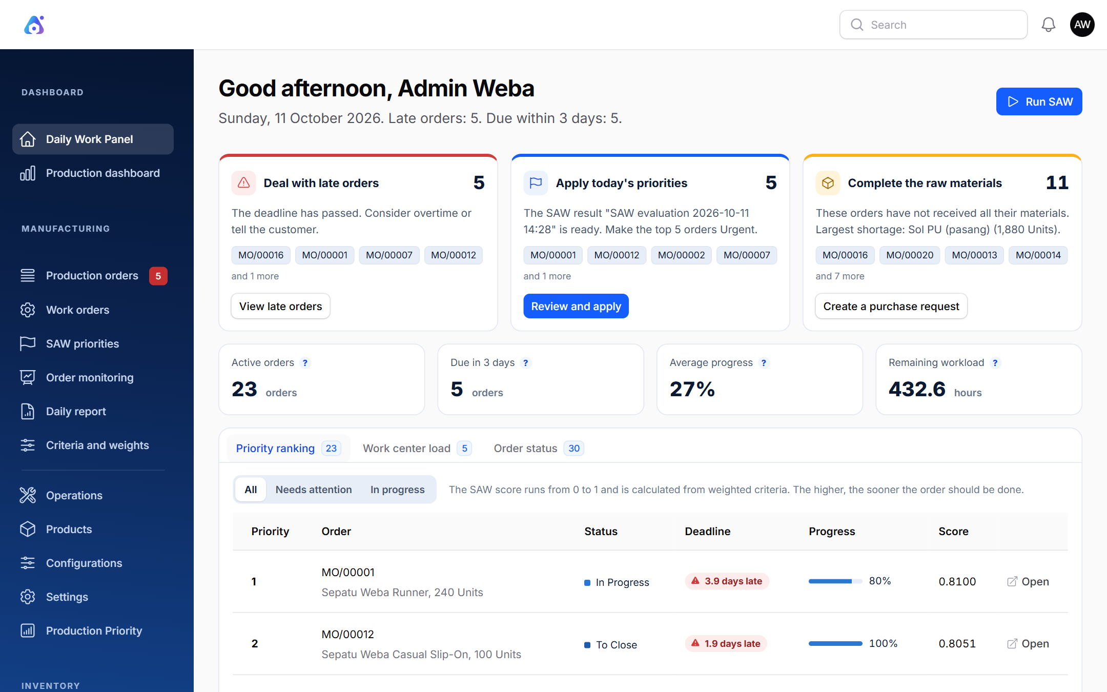
Gambar 4.5 Panel Kerja Harian

4.7 Sidebar dan Navigasi
Sidebar disusun ulang sehingga menu yang paling sering dipakai berada di atas dalam grup Dashboard, Manufacturing, dan Inventory, serta dilengkapi ikon dan lencana jumlah order terlambat. Seluruh menu bawaan tetap tersedia di bawahnya. Perpindahan antarhalaman berlangsung tanpa memuat ulang seluruh halaman.

4.8 Nilai Order dari Sales Order
Penelusuran kode ERP dasar menunjukkan bahwa konfirmasi sales order tidak membuat order produksi secara otomatis, karena metode runManufactureRules pada kelas ProcurementRunner di modul inventori belum memiliki implementasi. Akibatnya, tidak ada hubungan otomatis antara penjualan dan produksi. Plugin menyediakan hubungan tersebut melalui atribut order: PPIC memilih sales order terkonfirmasi untuk sebuah order produksi, lalu nilai order untuk kriteria C6 diambil dari sales order itu. Fitur ini tetap berjalan apabila modul penjualan tidak dipasang.

4.9 Laporan Produksi Harian
Laporan Produksi Harian menampilkan work order yang dikerjakan atau diselesaikan pada periode tertentu, dengan periode bawaan hari ini (Gambar 4.6). Setiap baris memuat identitas order, produk, operasi, work center, dan status. Selain itu, setiap baris memuat jumlah order, jumlah terproduksi, durasi rencana, durasi aktual, efisiensi (durasi rencana dibagi durasi aktual), dan menit kerja yang tercatat di dalam periode.
Laporan dapat disaring menurut periode, work center, dan status, serta dikelompokkan per work center atau per order. Jumlah durasi rencana dan aktual hanya menjumlahkan work order yang sudah selesai agar perbandingannya setara. Laporan ini tidak memakai tabel baru; datanya dibaca dari work order dan log produktivitas yang sudah ada. Karena ERP tidak menyimpan jumlah produksi per hari, jumlah dan durasi pada setiap baris adalah total work order sampai saat laporan dibuka.
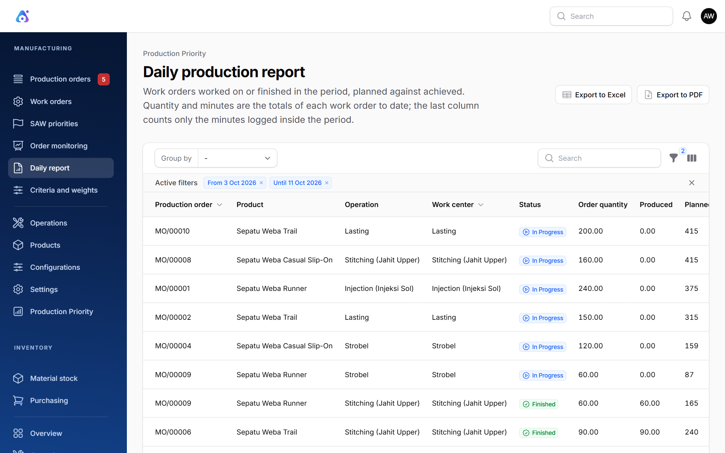
Gambar 4.6 Laporan Produksi Harian

4.10 Ekspor Excel dan PDF
Peringkat SAW, Monitoring Order, dan Laporan Produksi Harian dapat diunduh dalam format Excel dan PDF. Isi berkas mengikuti saringan yang sedang dipakai di layar. Pada berkas Excel, angka tetap tersimpan sebagai angka sehingga dapat dijumlahkan, dan teks yang diawali tanda sama dengan tidak dijalankan sebagai rumus. Berkas PDF berukuran A4 dengan orientasi lanskap, memuat kop perusahaan yang diambil dari data perusahaan di pengaturan, serta keterangan pencetak dan waktu cetak. Gambar 4.7 menunjukkan halaman pertama hasil ekspor Laporan Produksi Harian untuk periode 3 sampai 11 Oktober 2026.
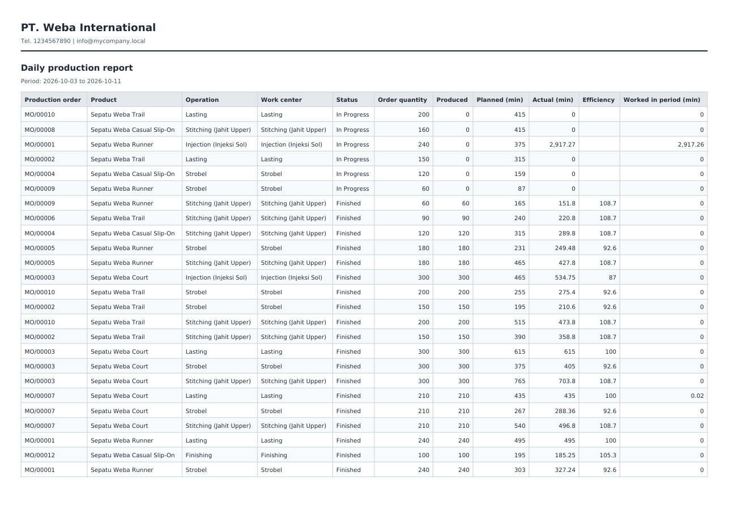
Gambar 4.7 Halaman pertama hasil ekspor PDF Laporan Produksi Harian

5. Struktur Data
Plugin menambahkan empat tabel dan tidak mengubah tabel milik ERP dasar. Hubungan antartabel ditunjukkan pada Gambar 5.1, dan struktur setiap tabel dirinci pada Tabel 5.1 sampai Tabel 5.4. Pada gambar, kotak bergaris putus adalah tabel ekstensi buatan plugin, sedangkan kotak bergaris utuh adalah tabel milik ERP dasar.
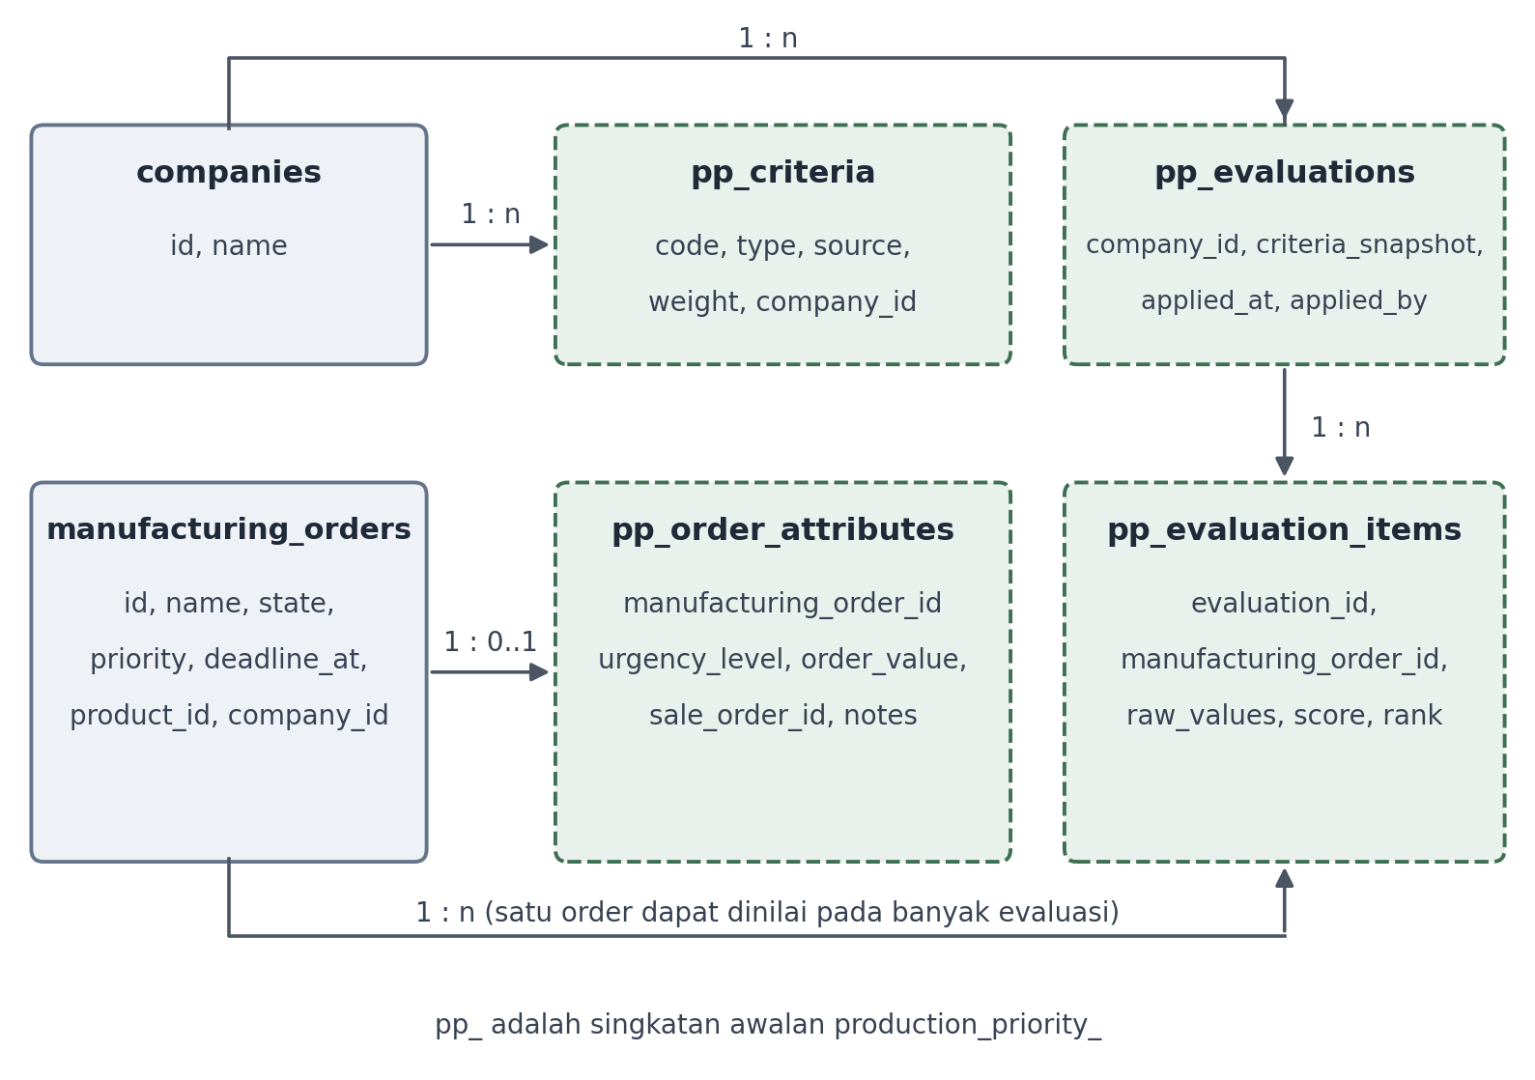
Gambar 5.1 Relasi tabel ekstensi dengan tabel inti
Tabel 5.1 Struktur tabel production_priority_criteria
Kolom | Keterangan
company_id | Perusahaan pemilik kriteria; setiap perusahaan memiliki kriteria sendiri
code, name | Kode (unik per perusahaan) dan nama kriteria
type | benefit atau cost
source | Sumber nilai: deadline_days, urgency_level, material_availability, remaining_duration, progress, atau order_value
weight | Bobot, desimal dengan empat angka di belakang koma
is_active, sort | Status aktif dan urutan tampil

Tabel 5.2 Struktur tabel production_priority_order_attributes
Kolom | Keterangan
manufacturing_order_id | Order produksi; satu order memiliki paling banyak satu baris atribut
urgency_level | Tingkat urgensi pelanggan, 1 sampai 5, bawaan 3
order_value | Nilai order yang diisi manual, tidak boleh negatif
sale_order_id | Sales order yang ditautkan, tanpa foreign key karena modul penjualan bersifat opsional
notes | Catatan PPIC

Tabel 5.3 Struktur tabel production_priority_evaluations
Kolom | Keterangan
company_id, name, evaluated_at | Perusahaan, nama, dan waktu evaluasi
trigger, evaluated_by | manual atau scheduled, serta pengguna yang menjalankan
criteria_snapshot | Salinan kriteria dan bobot saat evaluasi dijalankan
warnings, order_count | Peringatan data kosong dan jumlah order yang dinilai
notes | Catatan evaluasi
applied_at, applied_by, applied_top_n | Waktu, pengguna, dan jumlah order saat hasil diterapkan

Tabel 5.4 Struktur tabel production_priority_evaluation_items
Kolom | Keterangan
evaluation_id, manufacturing_order_id | Evaluasi dan order yang dinilai
raw_values, normalized_values | Nilai mentah dan nilai ternormalisasi setiap kriteria
score, rank | Nilai preferensi (enam desimal) dan peringkat
applied, previous_priority | Penanda order diubah menjadi Urgent dan prioritas sebelumnya, untuk pembatalan
Kolom id, creator_id, created_at, dan updated_at tidak dicantumkan pada Tabel 5.1 sampai Tabel 5.4.
Kolom hasil perhitungan pada evaluasi dan item evaluasi tidak dapat diubah setelah dibuat. Hanya kolom penanda penerapan yang boleh berubah. Aturan ini dijaga di tingkat model sehingga riwayat keputusan tetap utuh.

6. Peran dan Hak Akses

6.1 Model Hak Akses
Hak akses diatur pada tiga lapis. Lapis pertama adalah izin fitur dari Filament Shield untuk setiap halaman, resource, dan widget. Lapis kedua adalah tiga izin tambahan milik plugin untuk tindakan yang berdampak besar, yaitu menerapkan prioritas, mengatur urgensi dan nilai order, serta mengekspor laporan. Lapis ketiga adalah jangkauan data milik ERP dasar, yaitu batas perusahaan dan jangkauan kepemilikan per pengguna (global, kelompok, atau individu).
Halaman dan widget plugin mensyaratkan izin membaca data yang ditampilkannya, tidak hanya izin halaman. Misalnya, Laporan Produksi Harian mensyaratkan izin membaca order produksi dan work order.

6.2 Peran
Empat peran dibuat otomatis oleh migrasi 2026_10_12_000001_create_production_roles melalui ProductionRoleSeeder, di samping peran Admin bawaan Filament Shield. Peran yang sudah ada tidak ditimpa ketika seeder dijalankan ulang, sehingga perubahan melalui editor peran tetap aman. Tabel 6.1 merangkum hak akses setiap peran.
Tabel 6.1 Peran dan hak aksesnya
Peran | Tugas utama | Hak akses
Admin | Pengelola sistem | Seluruh fitur
Manajer Produksi | PPIC, penanggung jawab prioritas | Melihat, membuat, dan mengubah order produksi serta work order; melihat work center, bill of materials, stok, dan sales order; menambah, mengubah, dan mengurutkan kriteria; menjalankan dan menerapkan evaluasi SAW; mengatur urgensi dan nilai order serta menautkan sales order; membuat RFQ; membuka seluruh halaman dan widget produksi; mengekspor laporan
Supervisor Produksi | Pelaksana di lantai produksi | Melihat dan mengubah order produksi serta work order; melihat work center dan hasil evaluasi SAW; membuka Panel Kerja Harian, Laporan Produksi Harian, serta widget order terlambat dan beban work center; mengekspor laporan. Tidak dapat melihat kriteria, menjalankan SAW, atau menerapkan prioritas
Gudang dan Pembelian | Stok dan pengadaan bahan | Melihat, membuat, dan mengubah stok, penerimaan, pengiriman, transfer internal, lot, RFQ, PO, dan vendor; mencatat scrap; melihat perpindahan stok, produk, order produksi, dan work order; membuka Panel Kerja Harian
Pimpinan | Pemantau | Melihat order produksi, work order, work center, sales order, kriteria, dan hasil evaluasi SAW; membuka seluruh halaman dan widget produksi; mengekspor laporan; tidak dapat mengubah data

6.3 Penguatan Keamanan
Sebelum peran disusun, dilakukan pemeriksaan terhadap seluruh titik masuk plugin, yaitu halaman, aksi, widget, dan ekspor. Celah yang ditemukan dan telah diperbaiki adalah sebagai berikut.
- Penerapan dan pembatalan prioritas memeriksa izin dan jangkauan pengguna atas setiap order, dengan prinsip semua atau tidak sama sekali (rincian pada subbab 4.3).
- Laporan Produksi Harian hanya memuat work order dari order produksi yang terlihat oleh pengguna.
- Halaman dan widget mensyaratkan izin membaca data. Hasil evaluasi tidak tampil bagi pengguna yang tidak berhak membacanya.
- Penautan sales order hanya tersedia bagi pengguna yang berhak membaca penjualan, hanya menerima sales order terkonfirmasi yang terlihat olehnya, dan divalidasi di server. Nilai dan nama pelanggan disembunyikan dari pengguna lain.
- Tombol penerapan di Panel Kerja Harian menerapkan evaluasi yang sedang dilihat pengguna, tidak menerapkan evaluasi terbaru saat tombol ditekan.
- Ekspor dibatasi 5.000 baris, dan tanggal saringan yang tidak sah tidak menimbulkan galat. Perlakuan rumus pada berkas Excel dijelaskan pada subbab 4.10.
- Nilai kriteria order yang tidak terlihat oleh pengguna disembunyikan pada hasil evaluasi dan ekspornya.
- Normalisasi bobot, jumlah bobot, dan urutan kriteria hanya berlaku untuk perusahaan pengguna.
- Isian nilai order, catatan, dan alasan diberi batas panjang dan batas nilai.

7. Pengujian

7.1 Pendekatan
Pengujian otomatis ditulis dengan Pest. Pengujian unit menguji kelas murni seperti perhitungan SAW, progres, dan penyusunan sidebar. Pengujian fitur menjalankan aplikasi utuh, termasuk halaman, tabel, aksi, dan basis data. Pengujian fitur selalu memakai basis data terpisah, weba_erp_test, dan menolak berjalan apabila konfigurasi menunjuk basis data lain, sehingga data pada basis data pengembangan tidak ikut terhapus saat pengujian.

7.2 Hasil
Hasil pengujian otomatis ditunjukkan pada Tabel 7.1.
Tabel 7.1 Hasil pengujian otomatis per 11 Oktober 2026
Kelompok pengujian | Jumlah kasus uji | Hasil
Pengujian unit plugin | 325 | Seluruhnya lulus
Pengujian fitur plugin | 284 | Seluruhnya lulus
Modul manufaktur bawaan (regresi) | 38 | Seluruhnya lulus
Jumlah | 647 | Seluruhnya lulus
Setiap pengulangan set data dihitung sebagai satu kasus uji. Pengujian unit plugin terdiri atas 82 fungsi uji; 200 kasus berasal dari satu uji penyusunan sidebar dengan 200 masukan, dan 16 kasus dari set data verifikasi SAW. Sebanyak 31 uji otorisasi pada subbab 7.5 termasuk dalam 284 kasus pengujian fitur.

7.3 Akurasi Perhitungan
Selain contoh pada subbab 3.4, sebanyak 16 set data (tests/Fixtures/saw_cases.json) dihitung secara terpisah dengan pecahan eksak di Python, lalu hasilnya dibandingkan dengan keluaran sistem oleh SawVerificationDatasetTest. Set data tersebut terdiri atas kasus umum, kasus khusus pada subbab 3.3, dan tiga set data acak berisi 8, 15, dan 25 order dengan enam kriteria. Seluruh peringkat identik, dan selisih skor tidak melebihi 0,000001 sesuai presisi enam angka desimal.
Pembanding Python menerapkan aturan yang sama dengan subbab 3.2 dan 3.3. Oleh karena itu, pengujian ini membuktikan ketepatan implementasi terhadap spesifikasi, bukan ketepatan pemilihan kriteria dan bobot. Berkas Excel dengan rumus untuk bab pengujian skripsi masih akan dibuat.

7.4 Kinerja
Kinerja diukur melalui pengujian otomatis PerformanceTest pada basis data uji. Sebanyak 200 order terbuka dibentuk dengan menyalin satu order contoh yang memiliki satu work order selesai dan satu work order menunggu, sehingga pengukuran ini menguji beban jumlah data, bukan variasi nilai. Waktu perhitungan SAW diukur dari pemanggilan layanan evaluasi sampai hasil tersimpan, termasuk pembacaan nilai kriteria. Waktu Panel Kerja Harian adalah waktu pemrosesan satu permintaan halaman di server. Waktu widget diukur per widget karena setiap widget dimuat dengan permintaan tersendiri. Waktu tampil di peramban, termasuk jaringan dan pemuatan aset, tidak termasuk dalam angka ini.
Pengukuran dilakukan pada komputer pengembang dengan prosesor Intel Core i5-10500H 2,50 GHz, memori 8 GB, PHP 8.3.35, dan MariaDB 10.4.32. Rentang waktu berasal dari beberapa kali menjalankan pengujian. Hasilnya ditunjukkan pada Tabel 7.2.
Tabel 7.2 Hasil uji kinerja dengan 200 order terbuka
Ukuran | Hasil | Target
Waktu perhitungan SAW | 0,38 detik | Paling lama 3 detik
Waktu proses di server untuk Panel Kerja Harian | 0,63 sampai 0,85 detik | Kurang dari 2 detik
Waktu proses di server untuk tiap widget Dashboard Produksi | 0,05 sampai 0,19 detik | Kurang dari 2 detik
Jumlah kueri untuk 10 dan 200 order | Sama | Tidak bertambah dengan jumlah order

Target penyegaran paling lama 30 detik baru terpenuhi pada widget ringkasan angka, grafik order per status, dan beban work center. Widget peringkat SAW, daftar order terlambat, halaman Monitoring Order, dan Panel Kerja Harian diperbarui setiap 60 detik.

7.5 Otorisasi
Sebanyak 31 uji otorisasi (AuthorizationTest) memeriksa bahwa setiap peran hanya memiliki fiturnya sendiri, bahwa izin halaman saja tidak membuka data, dan bahwa order yang tidak terlihat oleh pengguna tidak ikut terubah atau terbaca nilainya. Uji tersebut juga memeriksa aturan penautan sales order, ekspor, dan normalisasi bobot per perusahaan.

7.6 Ketercapaian Tujuan
Ketercapaian target pada subbab 1.2 dirangkum pada Tabel 7.3.
Tabel 7.3 Ketercapaian target penelitian
Target | Hasil | Status
Perhitungan SAW paling lama 3 detik untuk 200 order | 0,38 detik | Tercapai pada lingkungan uji
Hasil identik dengan perhitungan manual Excel | Cocok dengan 16 set data Python; berkas Excel belum dibuat | Sebagian
Dashboard dimuat kurang dari 2 detik | 0,05 sampai 0,19 detik per widget | Tercapai pada lingkungan uji
Penyegaran paling lama 30 detik | 30 detik pada tiga widget, 60 detik pada halaman lainnya | Belum sesuai

7.7 Pengujian yang Belum Dilakukan
- Uji fungsional black-box berdasarkan skenario pengguna.
- Uji akurasi menggunakan berkas Excel dengan rumus.
- Analisis sensitivitas, yaitu perubahan peringkat ketika bobot setiap kriteria dinaikkan atau diturunkan.
- Perbandingan prioritas hasil sistem dengan prioritas manual PPIC pada data historis, menunggu data PT. Weba International.
- Uji penerimaan pengguna dan kuesioner bersama PPIC dan pimpinan.

8. Status Pengembangan

8.1 Fitur Wajib
Status setiap fitur wajib ditunjukkan pada Tabel 8.1. Kode pada tabel tersebut mengikuti penomoran fitur pada dokumen kebutuhan (PRD) dan tidak berkaitan dengan kode kriteria C1 sampai C6 pada Bab 3.
Tabel 8.1 Status fitur wajib
Kode PRD | Fitur | Status
A1 sampai A7 | Mesin SAW, evaluasi, penerapan dan pembatalan prioritas | Selesai
B1 sampai B5 | Pemantauan order, dashboard, widget | Selesai
C1 | Laporan Produksi Harian | Selesai
C6 | Alur sales order ke order produksi dan nilai order | Selesai
C8 | Ekspor Excel dan PDF | Selesai
D1 | Antarmuka berbahasa Indonesia | Sebagian: terjemahan plugin sudah ada, locale id belum terdaftar, aplikasi inti belum diterjemahkan
D2 | Format Rupiah, zona waktu WIB, PPN 11% | Belum dikerjakan
E1 | Data studi kasus PT. Weba International | Sebagian, memakai data demo
E2 | Peran dan hak akses | Selesai
E3 | Pengujian otomatis mesin SAW, nilai kriteria, dan otorisasi | Selesai

8.2 Pekerjaan Tambahan
Di luar fitur wajib, telah diselesaikan Panel Kerja Harian, sidebar yang disusun ulang, navigasi tanpa muat ulang, dan beban jam kerja per work center. Fitur tambahan yang dipilih untuk dikerjakan setelah seluruh fitur wajib adalah perhitungan kekurangan bahan yang memperhitungkan stok dan pesanan pembelian berjalan, serta biaya produksi per order. Pencatatan produk cacat, jadwal Gantt, dan impor Excel ditunda.

8.3 Kemajuan Pekerjaan
Daftar kerja docs/TODO-Custom-Development.md memuat 69 tugas bernomor yang tidak berlabel fitur tambahan (EXT) atau opsional (OPT). Sebanyak 46 tugas telah selesai, 2 tugas selesai sebagian, dan 21 tugas belum dikerjakan. Tugas yang belum dikerjakan terutama berada pada lokalisasi (Fase 1), data studi kasus (Fase 10), pengujian (Fase 11), dan dokumentasi skripsi (Fase 12).

9. Keterbatasan dan Rencana Lanjutan

9.1 Keterbatasan
- Kriteria, bobot, dan data yang dipakai saat ini masih berupa asumsi peneliti dan data demo berisi 30 order dan 5 work center, karena data nyata PT. Weba International belum tersedia.
- Gambaran cara penentuan prioritas di PT. Weba International pada subbab 1.1 merupakan asumsi awal penelitian dan perlu dikonfirmasi melalui wawancara dengan pihak perusahaan.
- Normalisasi kriteria cost dengan rumus min/x tidak membedakan alternatif lain ketika terdapat alternatif bernilai 0, dan sangat peka ketika nilai minimum mendekati 0. Pengaruh kondisi ini terhadap peringkat belum dianalisis dengan data nyata.
- C4 dan C5 sama-sama diturunkan dari durasi work order, sehingga keduanya saling berkorelasi.
- Tingkat urgensi yang belum diisi dianggap 3 tanpa peringatan, dan arti setiap tingkat pada skala 1 sampai 5 belum dibakukan.
- Laporan Produksi Harian belum dikelompokkan per shift karena jam shift belum diketahui. Jumlah produksi pada laporan adalah total work order sampai saat laporan dibuka.
- Jangkauan data (global, kelompok, individu) diatur per pengguna, bukan per peran. Pada aplikasi inti, pengguna dengan jangkauan kelompok yang belum tergabung dalam tim justru dapat melihat seluruh data. Oleh karena itu, setiap pengguna dengan jangkauan kelompok perlu dimasukkan ke dalam tim.
- Pembatalan penerapan prioritas menghapus keterangan penerap pada evaluasi; jejaknya tetap tersimpan pada riwayat masing-masing order.

9.2 Rencana Lanjutan
- Lokalisasi: mendaftarkan bahasa Indonesia, menerjemahkan aplikasi inti dan modul yang dipakai, menerapkan format Rupiah, serta PPN 11%.
- Data studi kasus: merapikan seeder data uji dan menggantinya dengan data PT. Weba International apabila sudah tersedia, termasuk validasi kriteria dan bobot.
- Pengujian yang tercantum pada subbab 7.7.
- Dokumentasi skripsi: diagram use case dan aktivitas, panduan pengguna, dan README.
- Fitur tambahan yang tercantum pada subbab 8.2, setelah seluruh fitur wajib selesai.

Daftar Pustaka
Filament. (2026). Filament documentation. https://filamentphp.com/docs. Diakses 11 Oktober 2026.
Fishburn, P. C. (1967). Additive utilities with incomplete product set: Applications to priorities and assignments. Operations Research, 15(3), 537-542.
Kusumadewi, S., Hartati, S., Harjoko, A., & Wardoyo, R. (2006). Fuzzy Multi-Attribute Decision Making (Fuzzy MADM). Yogyakarta: Graha Ilmu.
Laravel. (2026). Laravel documentation. https://laravel.com/docs. Diakses 11 Oktober 2026.
MacCrimmon, K. R. (1968). Decisionmaking among multiple-attribute alternatives: A survey and consolidated approach (RM-4823-ARPA). Santa Monica: The RAND Corporation.

Lampiran A. Menjalankan Sistem di Lingkungan Lokal
Langkah berikut berlaku untuk instalasi yang sudah berjalan. Instalasi baru mengikuti README proyek.
- Jalankan MySQL atau MariaDB dari XAMPP.
- Gunakan PHP 8.3. Pada komputer pengembang, PHP 8.3 terpasang di D:\php83\php.exe; PHP 8.2 bawaan XAMPP tidak dapat menjalankan proyek ini.
- Terapkan migrasi terbaru dengan php artisan migrate.
- Jalankan serve.bat 8090 dari folder proyek, lalu buka http://127.0.0.1:8090/admin/login.
- Sebelum menjalankan pengujian, jalankan php artisan optimize:clear. Setelah selesai, jalankan php artisan optimize dan php artisan filament:optimize.
Akun contoh setiap peran tersedia pada basis data pengembangan dan hanya dipakai untuk demonstrasi. Kata sandi akun tersebut wajib diganti sebelum sistem dipakai di lingkungan produksi.

Lampiran B. Riwayat Perubahan Kode
Riwayat commit pada cabang feature/panel-kerja-harian ditunjukkan pada Tabel B.1.
Tabel B.1 Riwayat commit
Commit | Isi
6fa06d877 | Plugin production-priority (mesin SAW) dan dokumen proyek awal
b4bdd56bf | Panel Kerja Harian, sidebar, nilai order dari sales order, Laporan Produksi Harian, ekspor
c8b275f21 | Penyelarasan PRD dan daftar kerja
450a1c16e | Mockup desain HTML
62836eee9 | Peran dan penguatan otorisasi (Fase 9)
aeb32eef6 | Pencatatan Fase 9 pada PRD dan daftar kerja

